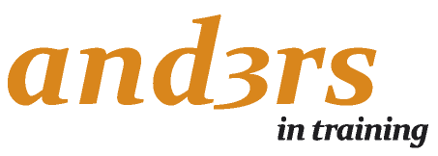

Programma “modereren van een bijeenkomst”

Communicatieve inzichten en praktische tips

Tips over de opbouw van de workshop of bijeenkomst

Het interactief maken van een workshop

Praktische handvatten m.b.t. het modereren van het proces en presenteren van de inhoud.

